新 书 推 荐

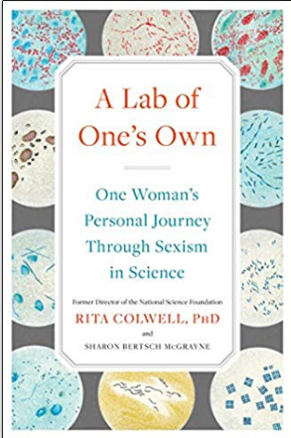
中文书名： 《一个人的实验室：一个女人在科学界遭受性别歧视的个人历程》
英文书名: A Lab of One's Own: One Woman's Personal Journey Through Sexism in Science
作 者：Rita Colwell and Sharon Bertsch McGrayne
出 版 社：Simon & Schuster/Tiller Press
代理公司：ANA/ Susan Xia
页 数：288页
出版时间：2020年8月
代理地区：中国大陆、台湾
审读资料：电子稿
类 型：非小说

内容简介：

美国国家科学基金会(National Science Foundation)首位女董事撰写的一部引人入胜的回忆录式宣言，讲述了科学界根深蒂固的性别歧视、为女性绕开这个问题而精心设计的弯路，以及如何修复这个体系。

如果你认为性别歧视只在华尔街或好莱坞盛行，那你一定没去过实验室、科学部门、研究基金会或生物科技公司。

丽塔·科尔威尔（Rita Colwell）摆脱了意大利移民家庭对她的狭隘期望，成为一名开创性的微生物学家和生态学家，她追踪霍乱在世界各地的生存方式，这一发现将挽救无数人的生命。但当她第一次申请生物研究生奖学金时，她被告知：“我们不给女性奖学金。”科尔威尔本可以当场放弃，但她坚持了下来，尽管她的一些男上司并不支持，迫使她在获得博士学位之前六次改变自己的研究领域。

《一个人的实验室》记录了在科尔威尔步向职业生涯巅峰的接下来60年里所有的见闻，从实验室里的性侵犯故事，到用来阻止女性领导专业组织不让她们的作品发表的秘密系统。这一路上，她也遇到了一些反对现状的女性，比如麻省理工学院(MIT)的一个研究小组，在她们发现实验室的女性只占男同事人数的一小部分时，她们反抗了。

科威尔的反抗回馈了她特殊的礼物：经过多次被迫改变专业，她开始把科学看作是跨学科的，这是在没有飞跃性建树的21世纪做出新发现的关键。她还见证了男女平等合作所能带来的进步，比如她领导的团队在确定2001年信件袭击中使用的炭疽粉来源方面发挥了关键作用。

《一个人的实验室》既令人震惊又令人振奋，它是六十年科学发展史上不可缺少的一段历史，也是任何梦想着打破科学上的玻璃天花板的女性的必读之书。
作者简介：
丽塔·科尔威尔（Rita Colwell）是一位开创性的微生物学家、分子生物学家和生态学家，也是领导国家科学基金会的第一位女性。她是马里兰大学和约翰·霍普金斯大学彭博公共卫生学院的杰出教授，曾获得日本天皇、瑞典国王和美国总统颁发的奖项。她是包括美国国家科学院在内的几个国家科学院的民选院士，著有《一个人的实验室》。

莎朗·伯奇·麦克格莱恩（Sharon Bertsch McGrayne）是五本科学史书籍的作者，其中包括《获诺贝尔科学奖的女性》、《不死理论》和与丽塔·科尔威尔合著的《一个人的实验室》。她住在西雅图。

谢谢您的阅读！
请将反馈信息发至：夏蕊（Susan Xia）
安德鲁·纳伯格联合国际有限公司北京代表处
北京市海淀区中关村大街甲59号中国人民大学文化大厦1705室
邮编：100872
电话：010-82504406
传真：010-82504200
Email：susan@nurnberg.com.cn
网址：http://www.nurnberg.com.cn
微博：http://weibo.com/nurnberg
豆瓣小站：http://site.douban.com/110577/

